

 컴퓨터학부 1학년 나반 20162481 안승훈

Shift Register를 이용한 다수의 LED제어

<창의적 공학설계>

# Shift Register로 LED제어 Screenshot

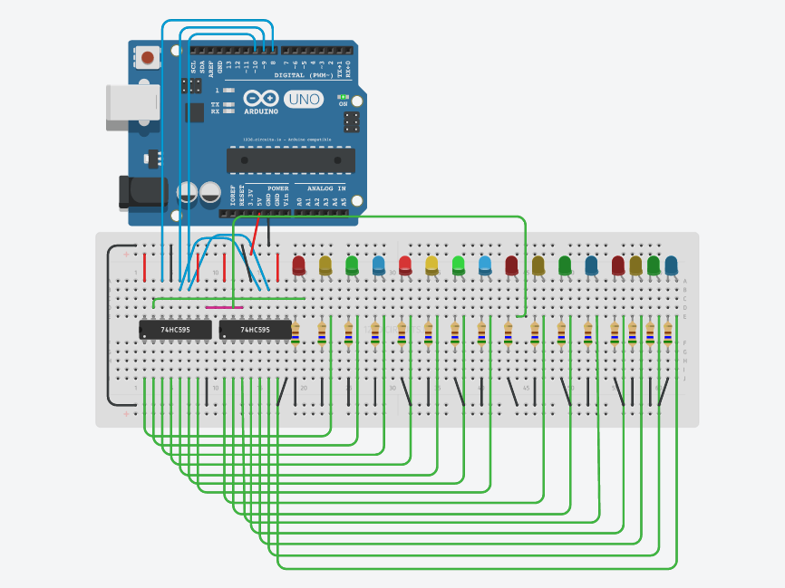

- 시프트 레지스터74HC595 2개를 직렬로 연결하여 LED 16개에 데이터를 출력한다.

- 첫번째 레지스터의 9번 핀(QH’)에 다음 레지스터의 14번 핀(SER)에 연결하여, 첫번째 레지스터에서 8비트를 초과하는 데이터를 다음 시프트 레지스터로 넘겨준다.

- 10번 핀(SRCLR)에 LOW값을 주면 시프트 레지스터에 저장된 내용을 삭제하므로, 삭제를 막기 위해서 5V를 연결하여 데이터를 지우지 않도록 한다.

- 13번 핀(OE)에 HIGH가 입력되면 데이터 출력 할 수 없으므로 항상 출력할 수 있도록 13번 핀은 GND에 연결한다.

- 기존 과제에서 사용했던 220Ω의 저항을 사용하면 시프트 레지스터에 과전류가 흐르기 때문에 이번 과제에는 560Ω의 저항을 사용했다.

1. LED제어를 위한 Arduino Code

int dataPin = 8;

int latchPin = 9; // data핀은 8번, LATCH핀은 9번, CLK핀은 10번에 연결

int clockPin = 10;

int i, j;

int seq[25] = {0x00,0x01,0x03,0x07,0x0f,0x1f,0x3f,0x7f,0xff,0xfe,0xfc,0xf8,0xf0,0xe0,0xc0,0x80,0x00,0x00,0x00,0x00,0x00,0x00,0x00,0x00,0x00};

int seq2[25] = {0x00,0x00,0x00,0x00,0x00,0x00,0x00,0x00,0x00,0x01,0x03,0x07,0x0f,0x1f,0x3f,0x7f,0xff,0xfe,0xfc,0xf8,0xf0,0xe0,0xc0,0x80,0x00};

int seq3[23] = {0x00,0x01,0x03,0x07,0x0f,0x1e,0x3c,0x78,0xf0,0xe0,0xc0,0x80,0x00,0x00,0x00,0x00,0x00,0x00,0x00,0x00,0x00,0x00};

int seq4[23] = {0x00,0x00,0x00,0x00,0x00,0x00,0x00,0x00,0x00,0x00,0x01,0x03,0x07,0x0f,0x1e,0x3c,0x78,0xf0,0xe0,0xc0,0x80,0x00};

// 배열을 통하여 시프트 레지스터가 출력해야 할 데이터를 시프트 레지스터로 전송한다

int value = 0;

int value2 = 0;

int value3=0;

int value4=0;

void setup() {

pinMode (dataPin, OUTPUT);

pinMode (clockPin, OUTPUT); // setup함수에서 각각의 핀으로의 출력을 지정하였다

pinMode (latchPin, OUTPUT);

}

void loop() {

for (j = 0; j < 25; j++) {

value = seq2[j];

value2 = seq[j];

writeOutput();

delay(100);

}

for(i = 0;i<23;i++) {

value3 = seq4[i];

value4 = seq3[i];

writeOutput1();

delay(60); // loop문 내에서 위에서 작성한 배열을 for문을 통해 시프트 레지스터로 보내

} // 시프트 레지스터에서 배열의 원소를 하나씩 출력한다

}

void writeOutput() {

digitalWrite(latchPin, LOW);

shiftOut(dataPin,clockPin,MSBFIRST,value);

shiftOut(dataPin,clockPin,MSBFIRST,value2); // 첫번째 레지스터로의 배열 출력을 위한 함수이다

digitalWrite(latchPin, HIGH);

}

void writeOutput1(){

digitalWrite(latchPin, LOW);

shiftOut(dataPin,clockPin,MSBFIRST,value3);

shiftOut(dataPin,clockPin,MSBFIRST,value4); // 두번째 레지스터로의 배열 출력을 위한 함수이다.

digitalWrite(latchPin, HIGH);

}

1. 실습 결과

- 16개의 LED를 순차적으로 ON/OFF 할 수 있었다.

- 아두이노의 디지털 입출력 핀 수 는 한정되어있지만, 시프트 레지스터를 직렬, 병렬로 연결하여 회로를 구성 할 경우, 적은 수의 아두이노 핀을 이용해서 다수의 LED 등의 전자부품을 이용 할 수 있다는 것을 알게 되었다.

- 아두이노에서 사용되는 코드가 C언어 기반이긴 하지만, C언어의 문법과는 다른 부분이 많아, 이에 대한 추가적인 학습, 또는 예제파일을 통한 아두이노 코드에 익숙해지는 시간이 필요할 것으로 판단한다.